工作日报
今天又仔细分析了一下项目中的P3 Wavelet-Guided CoorattV2部分，我特别分析了这个模块接收到的两个输入分别为rgb+depth_low（LL）作为输入是否合适，高频 LH/HL/HH 是否更适合作为 edge_gate 的边缘增强信号，并且制作了可视化的图和可以说服性的数据，进行了结果分析。
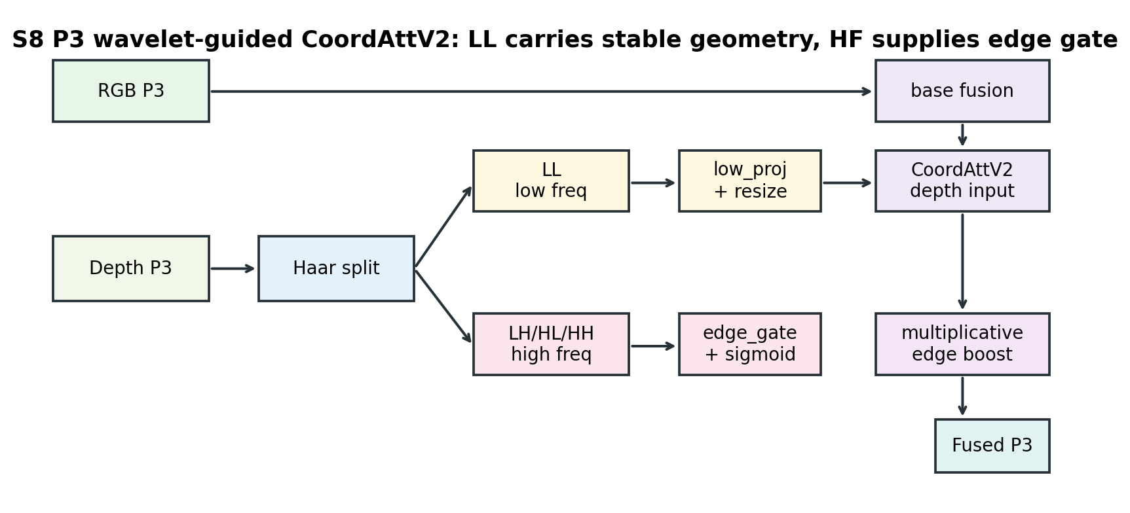
图 1：S8 P3 wavelet-guided CoordAttV2 数据流。LL 作为稳定几何输入，高频分量生成 edge_gate。
从结构上看，S8 将深度特征分成两类用途：LL 进入 CoordAttV2 主融合路径，承担深度主体结构和坐标方向信息；LH/HL/HH 被压缩为单通道 edge_gate，对 base 融合结果进行乘性增强。这样的设计避免把高频噪声直接混入主融合路径，同时保留边界增强能力。
使用的是Dataset/xinjiang_1500 val 前 200 张。
指标 | Mean（均值） | Median（中位数） | 解释
LL-depth Pearson r  (皮尔逊相关系数) | 0.9572 | 0.9607 | LL 与原始 depth 的结构一致性，越接近1越相关，高说明 LL 保留主体深度几何。
LL-depth PSNR（峰值信噪比） | 23.38 dB | 23.73 dB | LL 作为平滑重构的保真度，用来衡量 LL 重构回原图尺寸后，与原始 depth 的差异大小，反映低频分量并非丢弃 depth 信息。
LL energy share | 0.9860 | 0.9878 | Haar 系数能量中由低频承载的比例，说明主体结构主要在 LL。
HF-boundary AUC | 0.6299 | 0.6268 | 高频幅值对 GT mask 边界的区分度，反映其边缘增强价值。0.5 约等于随机猜测，越接近 1 越好。
LL-gradient boundary AUC | 0.6642 | 0.6585 | LL 平滑后仍保留的边界梯度信号，说明 LL 没有抹掉主体轮廓。对 LL 图再计算梯度，然后看 LL 的梯度能不能对应 GT mask 边界
最核心的两个数字是 LL-depth Pearson r = 0.9572，以及 LL energy share = 0.9860。前者说明 LL 与原始深度图的空间结构高度一致；后者说明 Haar 分解后绝大多数能量位于低频，主体几何主要由 LL 承载。HF-boundary AUC 为 0.6299，说明高频对 GT 边界有中等正向区分能力，但不是完美边界检测器，这一点符合真实深度图中存在背景深度突变、传送带边缘和噪声点的实际情况。
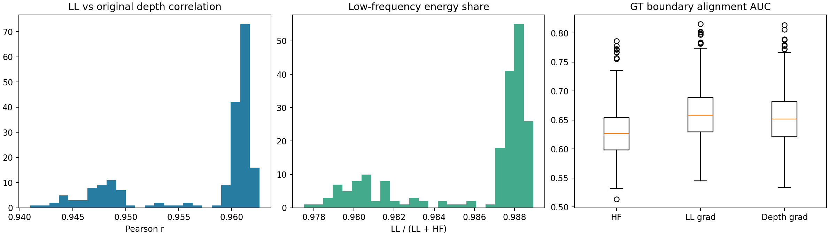
图 2：总体统计图。左：LL 与 depth 相关性；中：低频能量占比；右：边界对齐 AUC。
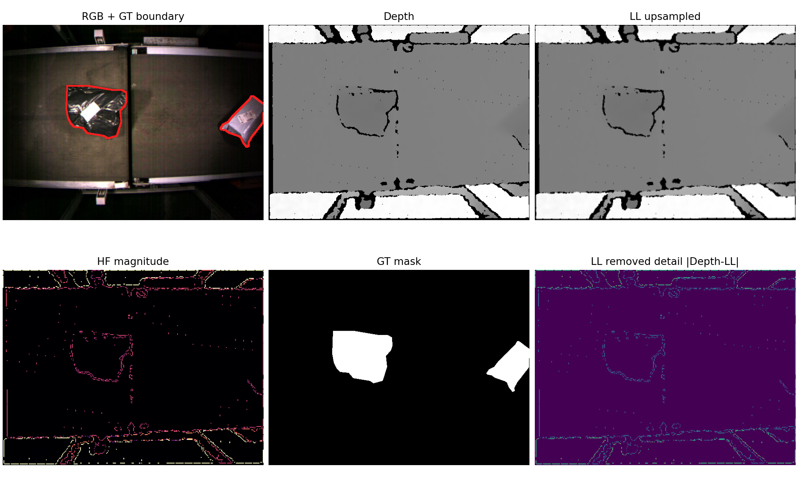
图 3：验证集样本的 RGB、Depth、LL、HF magnitude、GT mask 和 |Depth-LL| 对比。
图 3 可以直观看到：Depth 与 LL upsampled 在主体深度区域和主要轮廓上高度一致，说明 LL 并不是把深度信息丢弃，而是对 depth 做了低通平滑；HF magnitude 主要亮在深度突变、物体边缘、传送带边界和孤立噪声点上，更像局部变化提示。
因此，把 LL 送入 CoordAttV2 可以让融合模块看到更稳定的深度几何；把 HF 单独作为 edge_gate，则可以让模型在边缘位置放大融合特征，而不会让高频噪声主导 RGB-D 主融合。
当前证据支持“LL 作为 Depth P3 输入是合适的”。对 CoordAttV2 这类依赖全局池化和坐标方向建模的融合模块而言，输入应尽量稳定、结构清晰、语义连续。LL 正好满足这一点：它保留 depth 主体几何，又降低局部噪声和细碎高频的干扰。
高频分量 LH/HL/HH 更适合作为边缘增强分支，因为高频的优势在于捕捉突变和边界，但它同时包含背景边缘、传感器噪声和非目标深度变化。如果直接把高频作为 CoordAttV2 的主 depth 输入，可能会降低融合路径的稳定性。

